volonteer



**МИНИСТЕРСТВО ОБРАЗОВАНИЯ И НАУКИ РЕСПУБЛИКИ ДАГЕСТАН**

**МКОУ «Бугленская СОШ имени Ш.И.Шихсаидова»**

**Россия, республика Дагестан, 368210, Буйнакский район село Буглен ул. Спортивная 6.**

**e-mail:** [**shkola.buglen@mail.ru**](mailto:shkola.buglen@mail.ru) **ОГРН: 1030500714793 ИНН: 0507009667**

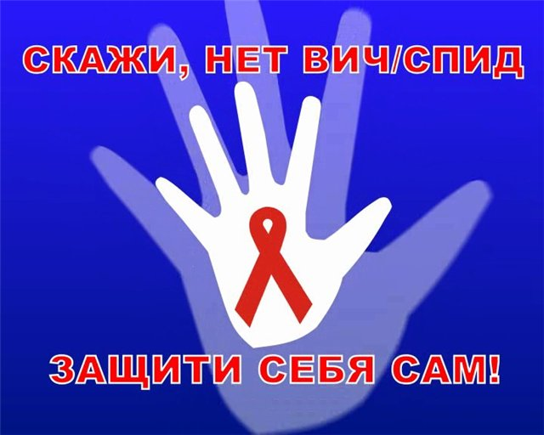

|  |  |  |  |  |
| --- | --- | --- | --- | --- |
| Наименование образовательной организации  (по уставу) | Общее количество обучающихся | Приняли участие  в открытом урока | Гости, принявших участие в проведении открытого урока  (ФИО, должность) | Примечание |
| МКОУ «Бугленская СОШ им.Ш.И.Шихсаидова» | 231 | 57 | Заместитель директора по ВР Джахбарова Д.Г.  Социолог:Хасаева У.А.  Сельский библиотекарь:  Султанова М. |  |

**volonteer**volonteer Пояснительная

**Ф**ормирование у обучающихся  убеждения в том, что соблюдение здорового образа жизни, избегание форм поведения, опасных для жизни и здоровья – самая эффективная профилактика ВИЧ – инфекции;

- развивать представления обучающихся о том, что такое ВИЧ-инфекция и СПИД, как передается и как не передается ВИЧ;

- формировать активную жизненную позицию, направленную на избегание поведенческих рисков, связанных с ВИЧ – инфицированием;

- вызвать интерес к проблеме.

- объективная подача информации о ВИЧ/СПИДе и людях, живущих с ВИЧ;

- показать актуальность и значимость проблемы ВИЧ/СПИДа;

- формирование у молодёжи чувства ответственности за свою жизнь и безопасность;

- пропаганда здорового образа жизни.

|  |  |  |  |
| --- | --- | --- | --- |
| **№** | **Мероприятия** | Классы | **Ответственные** |
| 1 | Информационный стенд Скажи нет ВИЧ/СПИД Защити себя сам! | 7-6 | Педагог-психолог  Залимханова Д.Р.  Социальный педагог:  Хасаева У.А. |
| 2 | Акция «мы против СПИДа» | 6а-6б |
| 3. | Кл. час «Что нужно знать о ВИЧ/СПИДе» | 5 | Сулеймангова У.Г. |
| 4. | Беседа на тему «Вред СПИДа» | 5-6 | Сельский библиотекарь:  Султанова М. |

**volonteerВИЧ – инфекция сегодня реальность в России.**

**СЕЙЧАС В МИРЕ ЗАРАЖЕНО ВИЧ БОЛЕЕ 40 МИЛЛИОНОВ ЧЕЛОВЕК; ПРИ ЭТОМ 70% ВСЕХ ВИЧ - ИНФИЦИРОВАННЫХ - МОЛОДЫЕ ЛЮДИ В ВОЗРАСТЕ ДО 25 ЛЕТ; И ТРИ МИЛЛИОНА - ЭТО ДЕТИ  15 ЛЕТ.**

**Ученики 7кл приняли участие в акции «Мы против спида»**

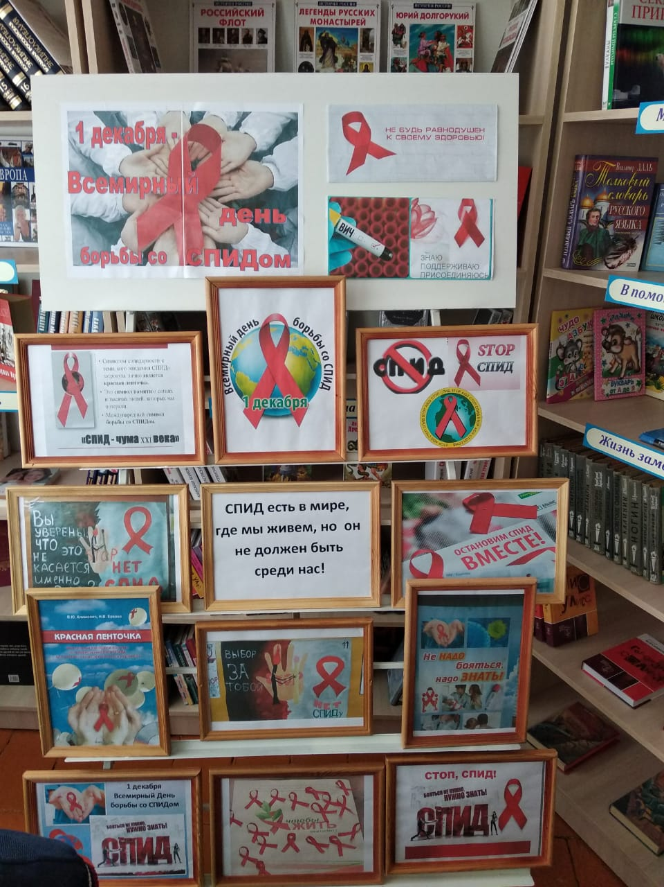volonteer

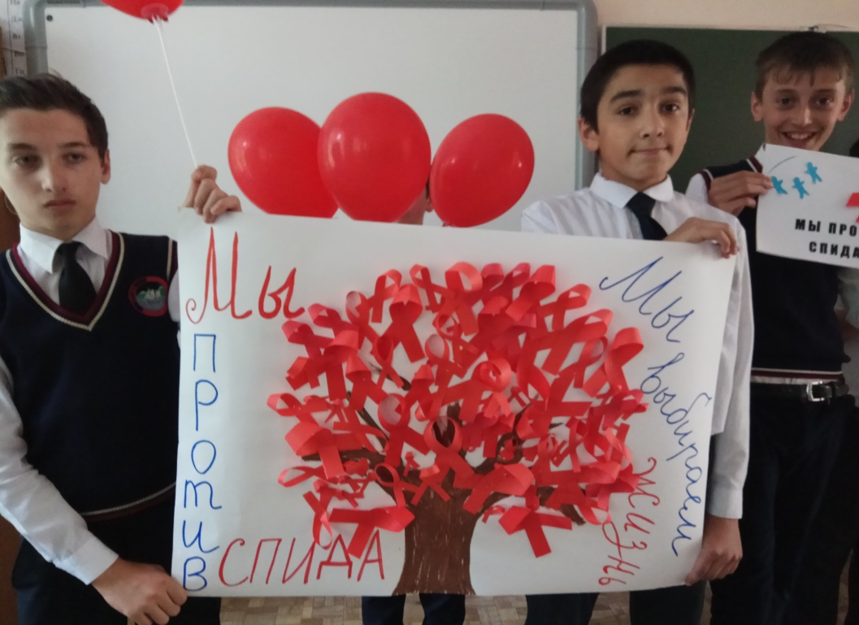

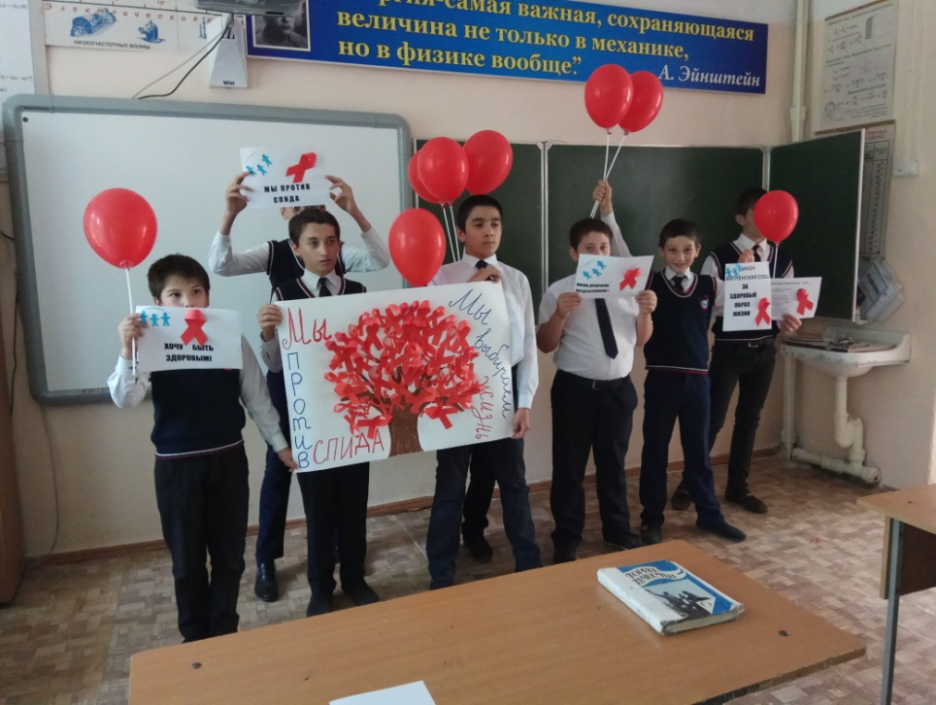

**volonteerСПИД -**СИНДРОМ ПРИОБРЕТЁННОГО ИММУНОДЕФИЦИТА**.**Синдром – это набор определённых проявлений болезни – симптомов.

**СПИД** развивается у людей, заразившихся **ВИЧ** – инфекцией, и является конечной стадией этой болезни.

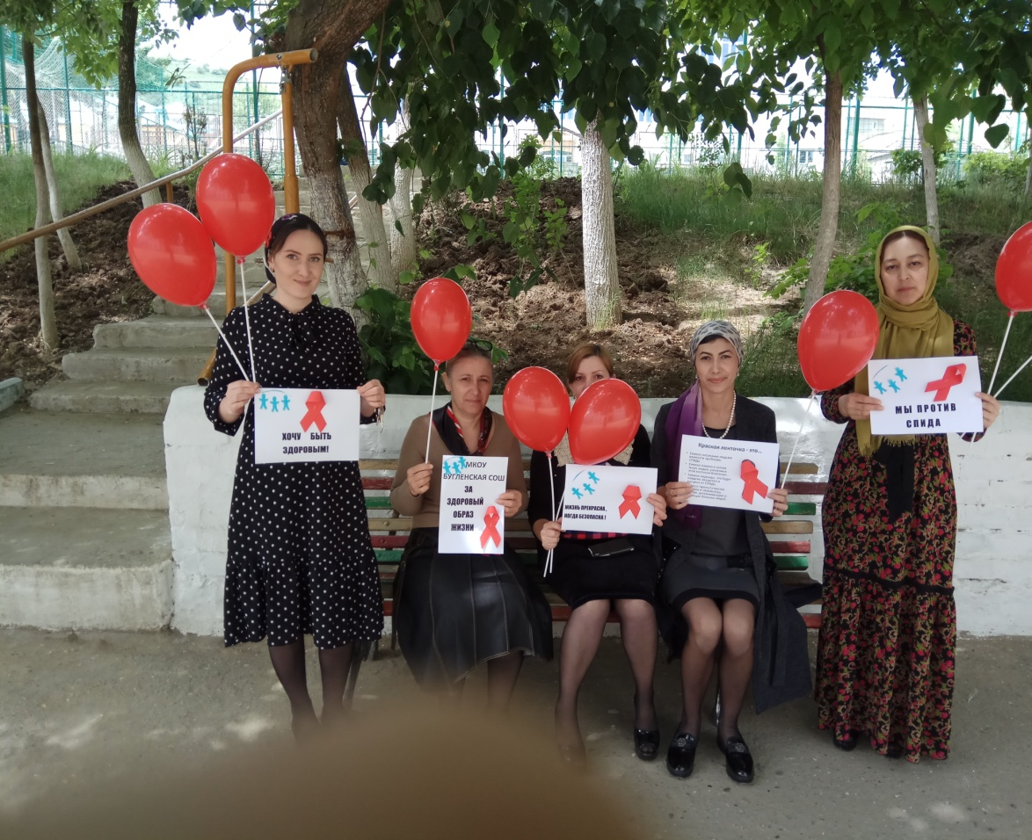

**Кл. час «Что нужно знать о ВИЧ/СПИДе»**

Задачи:

* познакомить учащихся с проблемами СПИДа за рубежом и в нашей стране;
* 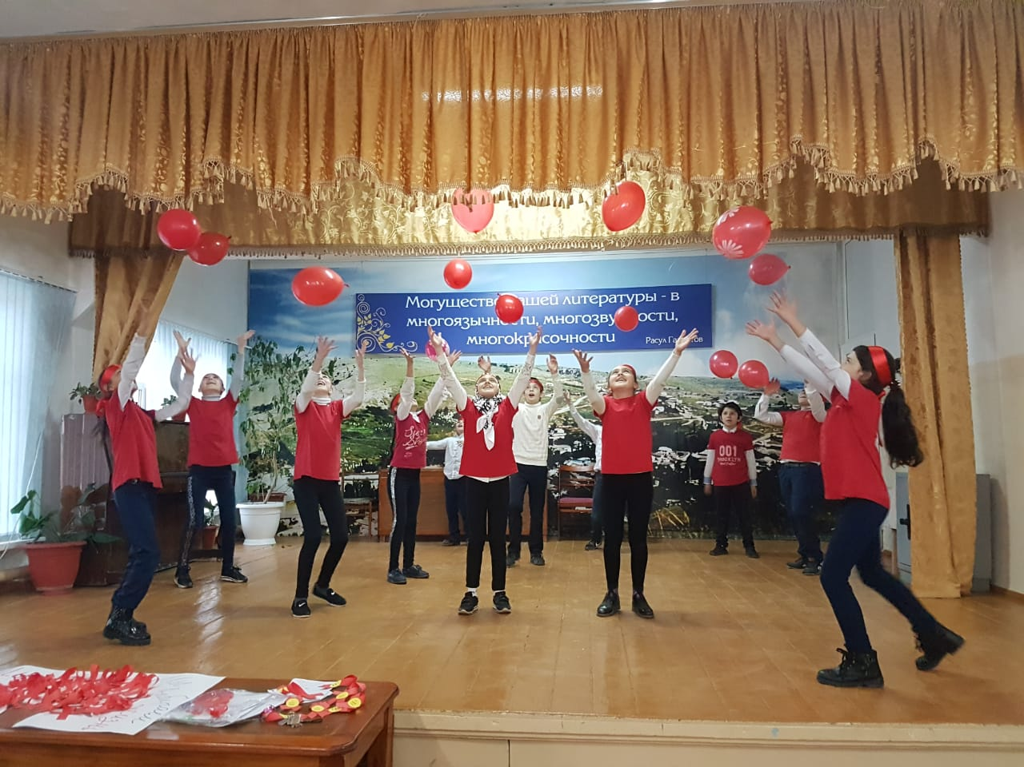дать наиболее полное представление об иммунной системе человека;
* дать элементарные представления о передаче ВИЧ-инфекции;
* познакомить с профилактикой этого заболевания.

1 декабря – Всемирный день борьбы со СПИДом. Этот день приобрел статус ежегодного события в большинстве стран мира. Впервые он

провозглашён Всемирной организацией здравоохранения в 1988 году, с 1996 года проводится Объединённой Программой ООН по ВИЧ/СПИДу (ЮНЭЙДС). Целью Всемирного дня борьбы со СПИДом

volonteer

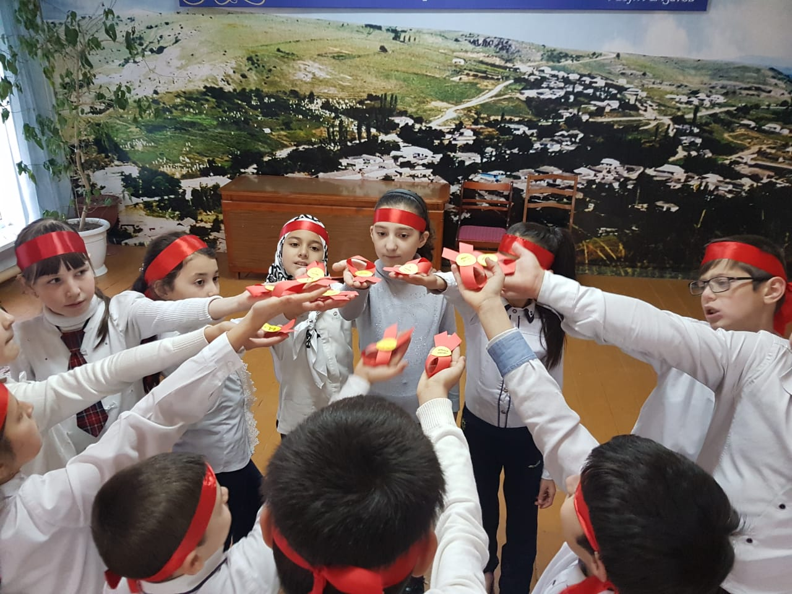 является повышение осведомлённости о ВИЧ/СПИДе и демонстрация

международной солидарности

перед лицом

эпидемии.

Этот день служит укреплению организованных

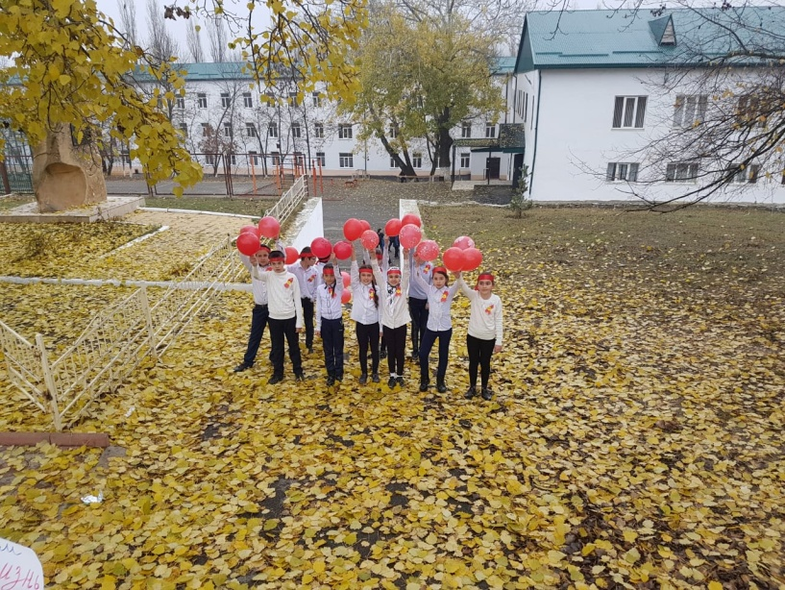усилий по борьбе с пандемией ВИЧ-инфекции и направлен на укрепление общественной поддержки программ профилактики ВИЧ-инфекции.

Приобретенный - заболевание не обусловлено генетической предрасположенностью, а приобретается специфическим образом.

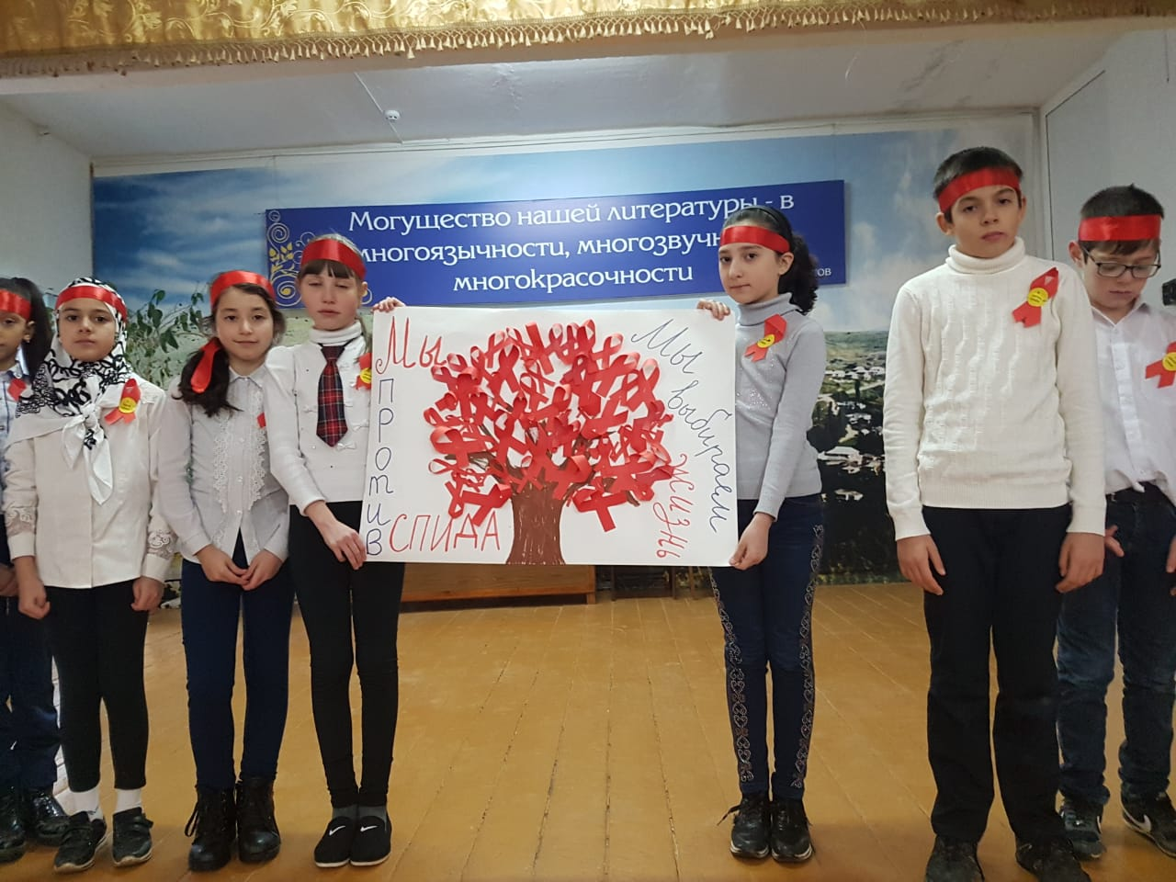Иммунодефицит - иммунная система подавляется и теряет способность сопротивляться инфекциям.

Таким образом, СПИД - не болезнь в собственном смысле этого слова, он лишь создает условия для других инфекционных заболеваний.

**Беседа на тему «Вред СПИДа»**

ЦЕЛЬ: *дать представление о СПИДе как реальной угрозе жизни человека, познакомить с*

*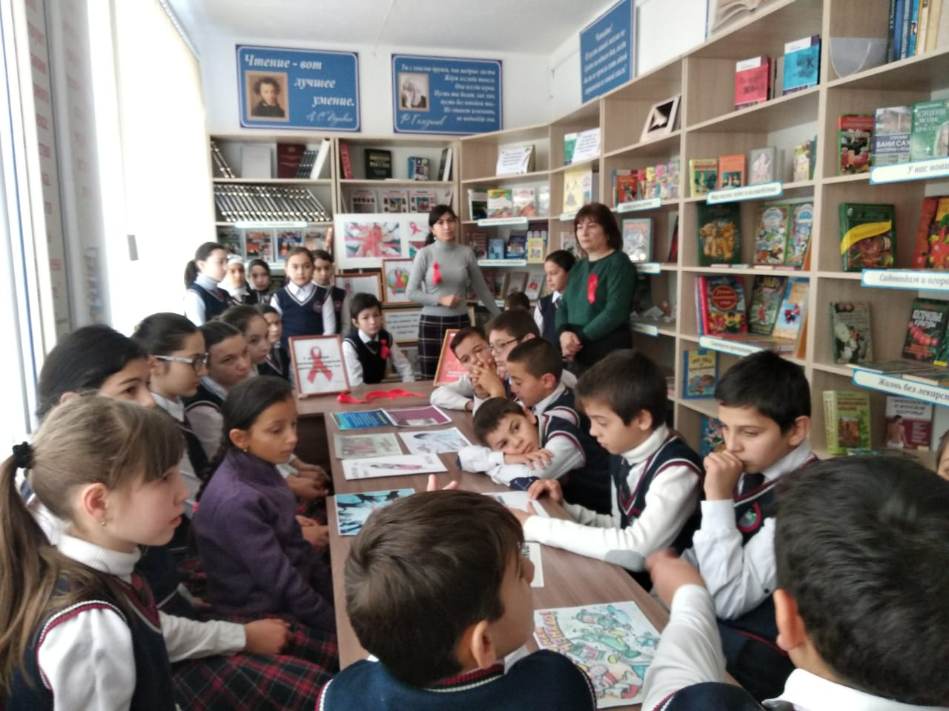основными мерами профилактики СПИДа.*  
  
ЗАДАЧИ:  
  
*1*. Привлечь внимание учащихся к проблеме ВИЧ/СПИД через ознакомление с историей

возникновения болезни; дать информацию о путях заражения ВИЧ и возможности

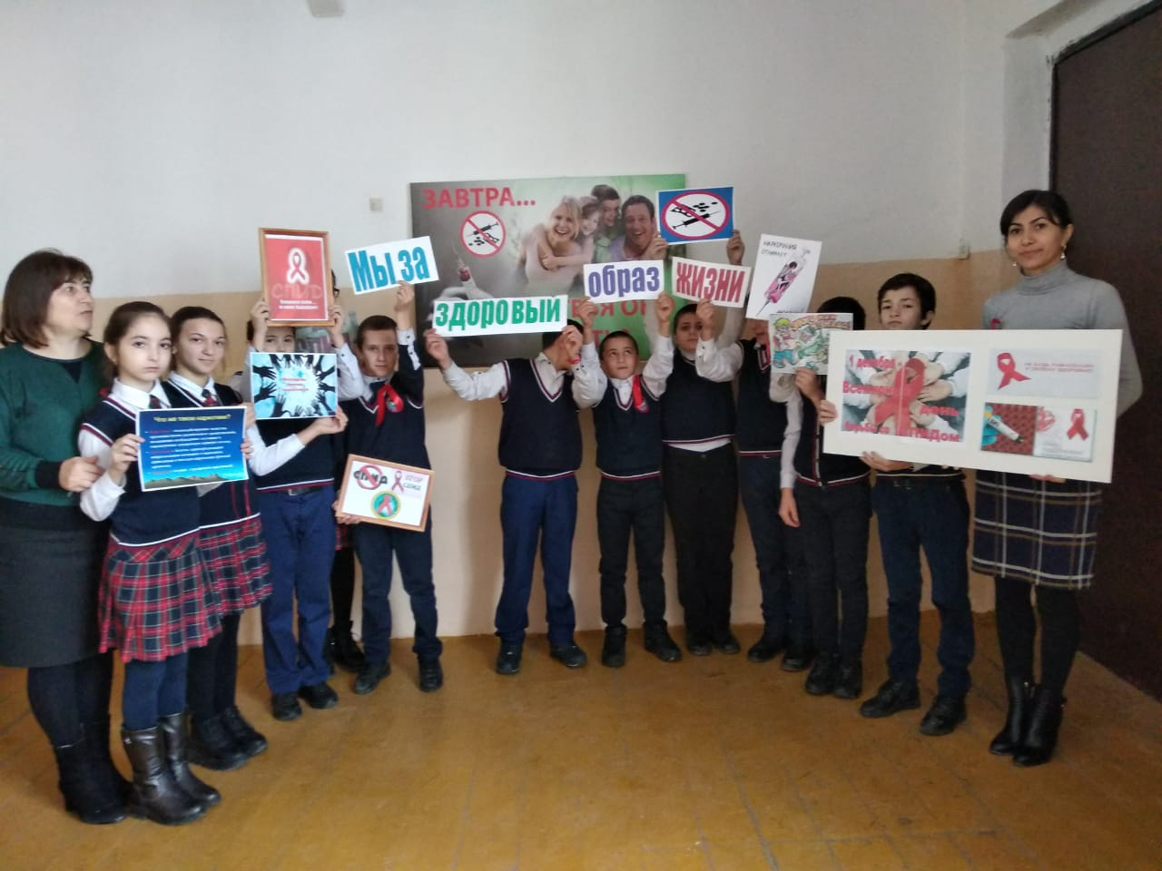инфицирования;  
  
2. Развивать умения разбираться в методах и способах профилактики ВИЧ/СПИДа.  
  
3. Воспитывать внимательное отношение к себе, к своему здоровью, умение вести

здоровый образ жизни.

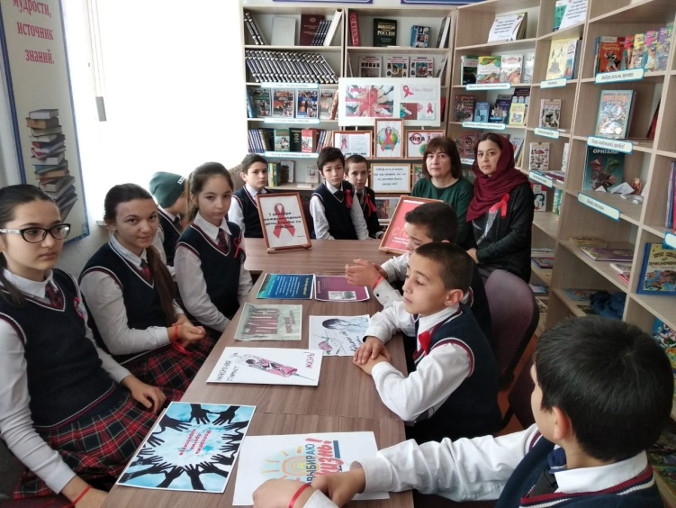

Педагог-Психолог----------------------------- Залимханова Д.Р.

Директор_________________________ Джаватова А.А.